附件一：
聚焦核心素养 推进五进五融 开启生命德育
——中职校外德育基地建设的实践探索

嘉兴市秀水中等专业学校（以下简称秀水中专）在实践中求变化，在变化中求发展，立足区域教育实际，聚焦学生成长“核心素养”，创设“五进五融”校外德育创新活动，有效落实了“生活德育”理念，增强了中职学校职业素养教育的针对性和可操作性，取得了较好的德育实效。

一 | 研究背景与起因

中共中央办公厅、国务院办公厅印发的《关于深化教育体制机制改革的意见》指出，要完善提高职业教育质量的体制机制，强调要健全德技并修、工学结合的育人机制，坚持学中做、做中学，推动形成具有职业教育特色的人才培养模式，用好自然资源、红色资源、文化资源、体育资源、科技资源、国防资源和企事业单位资源的育人功能，发挥英雄模范人物、名师大家等的示范引领作用，加强学校教育、家庭教育、社会教育的有机结合，构建社会团体、企事业单位及街道、社区等共同育人的格局。目前，中职学生的思想道德及职业素养水平和国家、社会、学校及企业的期冀还存在较大差距，针对中职德育中存在的德育与生活相脱节的现实，利用校外德育教育基地，让学生走进企业、结对社区等德育创举，实现中职德育的路径进行初步的探索，深入挖掘理想信念教育、中国精神教育、道德品行教育、法治知识教育、职业生涯教育和心理健康教育等的实施途径，将学生的品德发展置于具体的社会实践中。

二 |“五进五融”的措施与做法

学校创新性地推动“五进五融”校外德育实践，将职业素养中的劳动教育、感恩教育、责任教育、生命教育和安全教育通过进企业、进社区、进场馆、进医院、进消防等措施，充分融入校外德育基地资源，进而打造劳动体验区、感恩助力区、责任培育区、生命感悟区、安全培训区等五大德育教育区，为学生提供了尽可能多走出课堂、参与体验社会生活的机会, 拓宽学习与发展的空间。
五进五融中职校外德育基地建设的创新实践

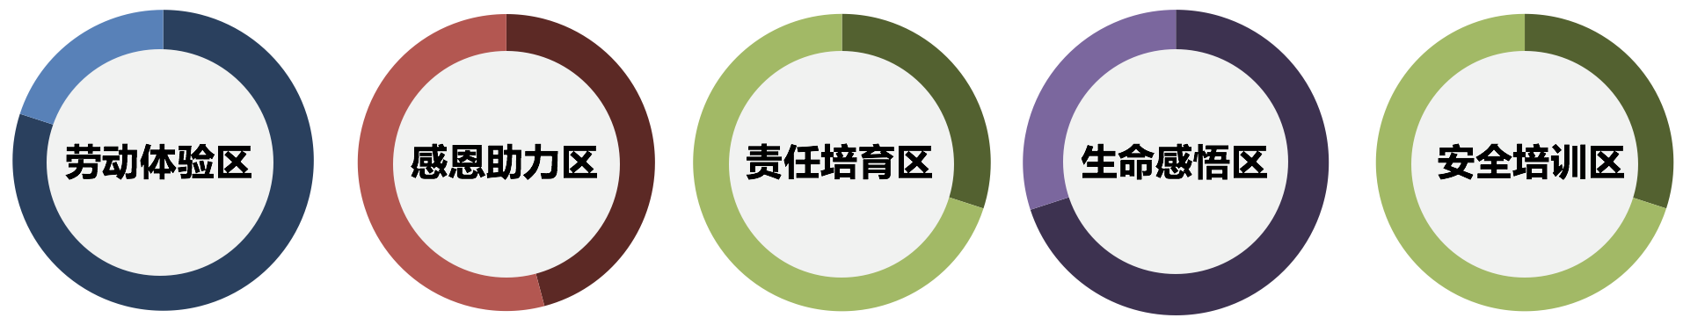

（一）进企业融劳动体验
★劳动体验区：闻泰通讯、中法集团、佳丽电子、新月会计、宋氏模具、久泰信息科技、电信、大树集团、光弘科技、畅想通信等10家企业。
★通过校企业合作，以劳动体验为目的，进行为期两周的“认知性”实践学习活动，促使学生提高职业素养和创新能力。
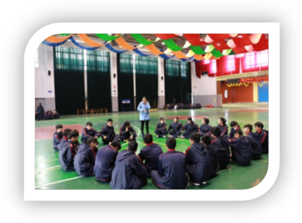
1.开展“认知性”企业实践学习活动。与闻泰通讯、中法集团、佳丽电子、新月会计、宋氏模具、久泰信息科技、电信、大树集团、光弘科技、畅想通信等知名合作企业合作，有序组织学生进入企业参观，了解企业理念、体验企业劳动生产、感受企业文化。
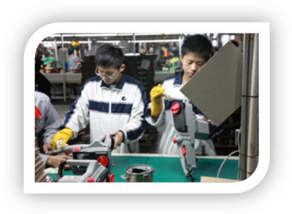
2.填写职业体验登记表。记录每天的劳动感悟及收获，经自我评价、组长评价、企业评价、班主任评价与学校评价获取一定的德育学分。
3.以班级为单位召开讨论会、交流会。组织学生就企业管理与学校管理的区别等主题进行座谈，培养职校学生应具备的职业素养。
（二）进社区融感恩美德
★感恩助力区：良秀社区、特殊教育学校、1+1狮子会。
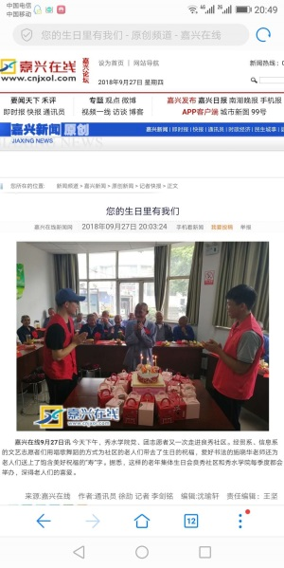
★利用社区资源，深化德育素养教育。积极鼓励、引导和支持学生走进社区，拥有一个服务社会的社区岗位，广泛开展多种公益活动：
1.走进社区敬老院，关注孤寡老人，争做“爱心青年”，做到由此及彼，从而学会感恩父母，感恩社会，感恩身边的人。
2.关注社区中绿化美化和公共卫生，为社区做自己力所能及的事情，争做“社区环境卫士”。
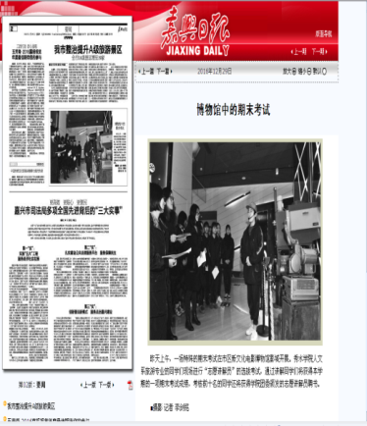
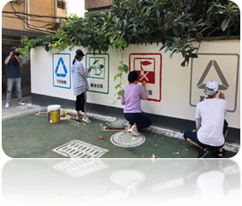
3.邀请社区中的成功人士和有影响的人，或是在民间工艺、专业知识等方面有专长的人员，亦或是社区中的劳动模范、英雄人物，以选修课、报告会、座谈等形式参与学校的教育教学，增长学生的课外知识技能，增强社会责任感，树立充足的生活信心。
为社区绘制“垃圾分类”墙
为社区老人举办集体生日会
4.学校和社区定时联手开展“争做生活小主人”、“争做孝敬父母青年”、“职业活动周惠民服务”等活动，为学生提供创新和展示的平台，锻炼学生的竞争意识和创新意识。

（三）进场馆融责任担当
职业活动周惠民服务
★责任培育区: 嘉兴五四文化博物馆、南湖革命纪念馆、秀洲区农民画展览馆、嘉兴博物馆。
1.针对不同展馆的特点，由相关教师对部分参与度高的学生进行前期培训，搜集资料并整理解说词，培养学生探究知识的能力和整理资料的能力。
2.有序组织全校学生参观各类博物馆、纪念馆，并以“兵教兵”的范式传导科学知识，培养学生个人展示的能力。
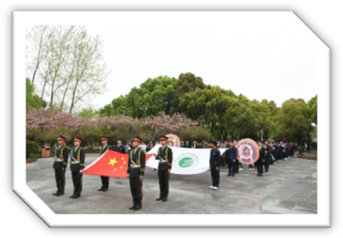
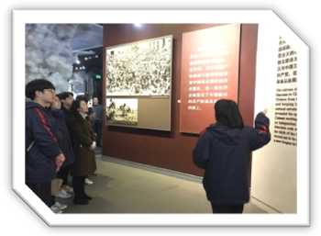
3.参观活动结束后，组织学生开展爱国主义教育题材的演讲比赛、征文比赛等，形成一个良好的连锁教育效果。
祭扫革命英雄园参观南湖革命纪念馆

（四）进医院融生命教育
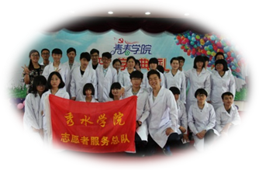
★生命感悟区：新安国际医院、秀洲区脑瘫儿童康复中心。
★通过结对新安国际医院，模拟演练急救场景，将教学与实践相结合，从日常生活中的生命、安全、卫生知识关注起，逐渐形成热爱生命、助人为乐的高尚情操。
与新安医院结对活动
1.模拟演练急救场景，增强应急生活能力，主要强化急救知识的训练，组织相关的急救场景实践演练，如CPR（心脏复苏术）、外伤现场处理等。
2.开展一系列相关主题活动，以学生为主体，听、讲、练为主要方法，坚持从实践出发。活动主题分为三个系列：“生命源于健康，成长在于磨练”、“呵护心灵，积极生活”、“珍惜生命，感恩回报”。

（五）进消防融安全意识
★安全培训区：嘉兴市消防支队南湖中队、城南派出所。
★与嘉兴消防支队南湖中队结对，通过参观学习和实践，积极参与消防知识的学习和宣传，增强学生们的消防安全意识，达到教育一个学生、带动一个家庭、辐射整个社会的最终目的，在全社会形成人人关注消防、支持消防、宣传消防的良好氛围。
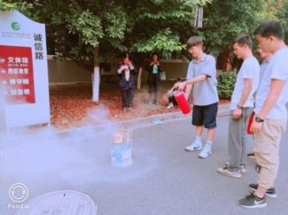
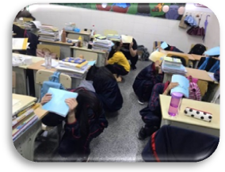

消防防震演练现场

1.让学生认识消防工具，现场观看消防官兵演示各种消防工具的使用方法。
2.在消防官兵的帮助下，学生现场试用消防工具。
3.让学生亲身参与到消防演练当中，观看从警报器响到抵达火灾现场的整个过程，并演练仿真火灾现场的自救和疏散逃生。
4.通过《致家长的一封信》等形式，鼓励学生积极参与消防知识的宣传，小手牵大手，带动家人一起关注消防。

三 |“五进五融”实践成效与影响

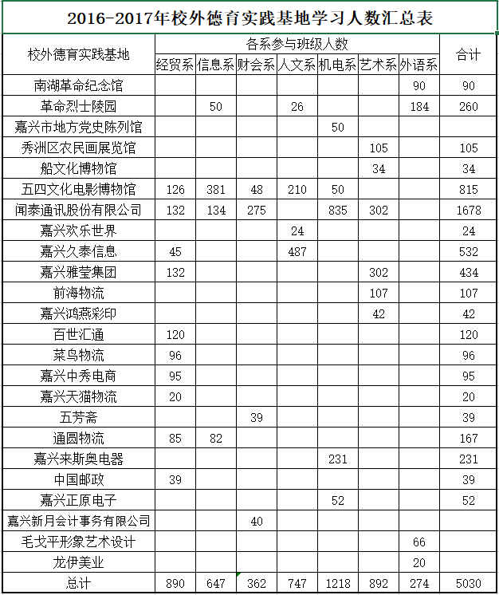
活动推广至今，从最初的摸索到现时的思考，我们发现，“五进五融”校外德育基地教育实践形式已得到了来自学校、教师及学生的高度认可。
成效之一：创新了学校与校外德育基地的合作模式
我们始终坚持“教育即生活”的教育理念，使德育过程成为学生不断经历、体验与享受的过程，切实提高了学生的观察力、感受力和思考力。
成效之二：创设了一套日益成熟且具校本特色的德育体系
1.构建了“一本、二心、三情、四会、五有”育人目标
近三年来，全校各系共有5030名师生参加了校外德育基地体验式实践活动。学校系统地构建了“一本、二心、三情、四会”的德育育人目标体系，即培养以诚信为本；心怀爱心、责任心；具有民族情结、国家情感、国际情怀；会学习、会实践、会交往、会思考；有一个好品行、有一个好兴趣、有一身好体魄、有一个好思维、有一生好习惯的情感充沛，理性见长的中职生。
2.创立了“爱心•匠心”学校特色德育品牌
校外德育基地体验式实践活动的开展,既拓展学校德育工作的内容、形式和方法体系，又建构校内学习课内知识、校外实践体验生活的立体式学习方式，这种以学为主线、社会实践为外围的德育活动，形成了具有校本文化特征的“爱心·匠心”特色德育品牌。
3.实现了“德育、安全、教学”三条战线全面飞跃
学校先后荣获市级文明单位，省、市优秀民办学校，全国民办教育先进集体，浙江省德育工作实验基地，嘉兴市4A级平安校园，省级卫生先进单位，市级美丽校园等荣誉；连续三年荣获“全国中等职业学校文明风采竞赛活动决赛”优秀组织奖，连续两年荣获“嘉兴市中等职业学校技能节优秀组织奖”。
成效之三：初步组建了一支具有较高德育专业素养的师资队伍
以系列校外主题实践活动为载体，坚持开展“全员培训、骨干研修、职业大赛”等教师德育综合素质提升工程，设立教师沙龙，为教师交流活动搭建分享经验、开展研讨、增进情感的平台，促使教师教育科研能力和德育教育能力不断提升。近年来，学校有30余篇德育类论文在各级论文评选中获奖；陆雅平老师被评为全国民办教育优秀教师、市级师德建设先进个人；徐劼老师被评为省级优秀团员；多名教师在市级班主任基本功及成长导师大赛中获奖。
成效之四：成功培育了一批秉承“爱心•匠心”的“准职业人”
1.学会对职业自我的认识
依托校外德育基地体验式实践活动的开展，学生基本达成学校确立的“一本、二心、三情、四会、五有”的德育目标。学校涌现出了几位具有影响力的优秀学生代表和道德楷模，如2019年，余镖同学在“浙江省阳光学生”评比中荣获提名奖，其优秀事迹转载在嘉兴市教育网；嘉兴在线等网络媒体对学校学生奚先略、许康越、杨杰、郭金豪四位同学拾金不昧的行为进行了报道，网友纷纷点赞！
2.提高对专业素养的追求
校外德育基地体验式实践活动为学生提供更宽广的学习与发展空间,让每一个学生在专业素养及技能上也得到了实际锻炼。在各级各类比赛中，学生成绩斐然。近两年，在“文明风采”大赛中，学生共获市级一等奖27人、省级一等奖7人、国家级一等奖2人；在技能大赛中，学生荣获市级30金35银55铜，省级3银2铜，国家级1金3银1铜,校外德育基地体验式实践活动对培养学生核心素养的效果已日益显现。
立足于校本，导引于理念，秀水中专利用校外德育教育基地，让学生走进企业、社区等生活化场景，深入挖掘理想信念教育、道德品行教育、法治知识教育、职业生涯教育和心理健康教育等的实施途径，将学生的品德发展置于具体的社会实践中，走出了独具特色的德育创新之路。
影响之一：校园文化得到彰显
在学校，“五进五融”已经形成一种德育文化，而且这种德育文化已经全面渗透到每一位学生的行为、思想、素养和追求中，自治管理已经形成学生德育发展的主流，学生自主发展已经形成了学校德育特色文化。
影响之二：德育成果彰显实力
近些年，学校在“爱心·匠心”办学理念的指引下，不仅跻身嘉兴市优质中职学校的行列，而且先后荣获市级文明单位，省、市优秀民办学校，全国民办教育先进集体、浙江省德育工作实验基地、嘉兴市4A级平安校园、省级卫生先进单位、市级美丽校园等荣誉，更可喜的是，我校创新创业教育工作已经走在浙江省的最前列。

四 |“五进五融”经验与讨论

学校以理念创新为突破口，以模式构建为核心，致力于学生品德修养和职业技能的培育，创新性地推进全方位、立体化的“五进五融”校外德育实践活动。
（一）创新目标模块“五培养”
学校系统构建了“五培养”德育目标体系——“一本、二心、三情、四会、五有”，即培养以诚信为本；心怀爱心、责任心；具有民族情结、国家情感、国际情怀；会学习、会实践、会交往、会思考；有一个好品行、有一个好兴趣、有一身好体魄、有一个好思维、有一生好习惯的情感充沛，理性见长的中职生。
（二）创新内容模块“五系列”
学校生动细致地将社会主义核心价值观和学生核心素养融入到“五进五融”德育活动全过程，将德育教育内容进行系统地创新性梳理归类，将原来条块分割的、零散的德育教育内容划分为劳动素养教育、感恩美德教育、生命安全教育、爱国担当、理想职业教育五个系列板块，且每个板块系统推进，各有侧重，使德育教育各个系列板块既互为独立又相互衔接。
（三）创新活动模块“五区域”
活动是德育最生动的载体。学校着力打造了劳动体验区、感恩助力区、责任培育区、生命感悟区、安全培训区等五大校外德育教育区，为学生提供了尽可能多走出课堂、参与体验社会生活的机会,开拓学生学习与发展的德育新阵地，将学生的品德素养发展置于具体的社会实践中，以培育一批秉承“爱心•匠心”的“准职业人”。

参考文献：
[1] 中共中央办公厅、国务院办公厅印发的《关于深化教育体制机制改革的意见》
[2] 《国家中长期教育改革和发展规划纲要（2010-2020）》
[3]刘浩.精制教育的理念与实践探索[M].天津：教育出版社，2012.6.
[4]王建华.新课程与陶行知教育思想[M].杭州：浙江教育出版社，2005.8.
[5]中小学德育，2014（9）.

